**מעבדה CPP**

במעבדה זו אתם נדרשים ליצור 3 מחלקות:

* Date
* Address
* Person

לכל אחת מהמחלקות ממשו בנאי ברירת מחדל (הערכים שתשימו בבנאי לא משנים מכיוון שתדרסו אותם לאחר מכן).

Date class members:

int _year;

eMonth _month;

int _day;

Address class members:

char* _city;

char* _street;

int _num;

Person class members:  
int _age;  
double _height;  
char *_id;  
Date _birthDate;  
Address _addr;

עליכם לממש את שלושת המחלקות, לתת הרשאות מתאימות לממש פונקציות GET ו SET לפי הצורך, ופונקציות print.

*אין צורך להגדיר eMonth עבור כל 12 החודשים – מספיק עבור 2 החודשים שנמצאים בשימוש בmain.

*יש לבצע הדפסה בכל פעם שבנאי או הורס נקראים (כתובת נוצרה/ נמחקה וכו')

הפלט המבוקש עבור הרצת קובץ הmain:

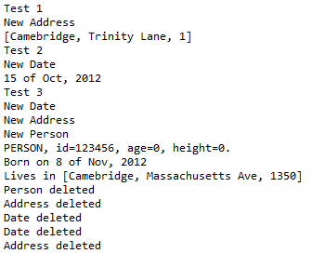

מצורף למעבדה קובץ Main ממשו את המחלקות והפונקציות על מנת שיעבוד.

**הוראות הגשה:**

1. מעלים לMoodle קובץ זיפ בשם lab_cpp המכיל קבצי cpp וh של שלוש המחלקות.

בהצלחה!